Comment remplir le formulaire de licence

Afin de valider votre inscription, vous devez remplir le formulaire de licence fourni par la FFN. Seule la page 1 est à nous retourner. Vous trouverez plus loin de l’aide pour remplir cette page.
Concernant la fourniture du certificat médical, la règle émise par la fédération (décrite dans le formulaire) est la suivante :
- Pour les mineurs (nouvelle ou renouvellement de licence), pas besoin de certificat médical si vous répondez non à toutes les questions du questionnaire de santé du formulaire pour les mineurs. Dans ce cas, vous devez nous retourner l’attestation sur l’honneur de réponse négative en page 6 du formulaire (pas besoin de nous retourner le QS rempli) Dans le cas contraire, vous devez nous fournir un certificat médical

- Pour les majeurs,
  - Pour une nouvelle licence, un certificat médical est obligatoirement à nous retourner
  - Pour un renouvellement, moyennant de ne pas avoir eu d’interruption depuis la dernière fourniture du certificat médical, la règle est la même que pour les mineurs (attention le questionnaire est différent de celui des mineurs). Vous devez donc nous retourner l’attestation sur l’honneur en page 5 (pas besoin de nous retourner le QS rempli) ou un certificat médical dans le cas où toutes les réponses ne sont pas négatives
Pour les officiels et uniquement les officiels, il est nécessaire de nous retourner la page 3 du formulaire (contrôle sur l’honorabilité)

Case à cocher pour les encadrants
Case à cocher pour les groupes loisirs ou l’école de natation

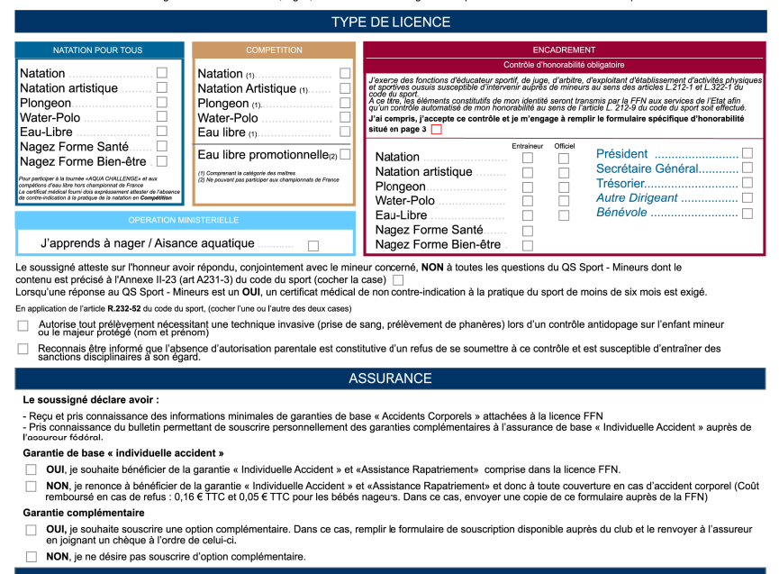
Case à cocher en fonction de la réponse au QS. Si case cochée pas besoin de certificat médical (fournir l’attestation sur l’honneur)
Case à cocher pour les groupes compétitions
Case oui puis non (nous ne gérons pas ces particularités pour les assurances)
En fonction de votre souhait mais sans véritable objet pour le loisir

